Краткосрочный план
 |  | Школа: Ждановская с.ш.
Дата: |  | ФИО учителя: Никоненко С.В.
Класс: 10б |  | Количество присутствующих: |  |  | Количество отсутствующих:
Тема урока |  | Признаки возрастания и убывания функции
Тип урока |  | Урок закрепления знаний и навыков
Цели обучения |  | Знать признаки возрастания и убывания функции и находить промежутки возрастания и убывания
Цели урока |  | Находить промежутки возрастания и убывания функции
Критерии оценивания |  | Знает алгоритм нахождения промежутков возрастания и убывания функции;  Знает правила дифференцирования, находит производные различных функций
Языковые цели |  | Предметная лексика и терминология  -производная функции;  - монотонность функции;  - промежутки возрастания и убывания функции;  - производная положительная, отрицательная;  - график функции возрастает, убывает  Серия полезных фраз для диалога/письма  - функция называется возрастающей, если…..  - функция называется убывающей, если….  - если производная положительная на данном промежутке, то функция ….  - если производная отрицательная на промежутке, то функция……..
Привитие ценностей |  | Уважение, сотрудничество, открытость.  Привитие ценностей осуществляется через деятельность учащихся на уроке.
Межпредметные связи |  | Английский, казахский языки
Навыки использования ИКТ |  | Презентация
Предварительные знания |  | Учащиеся знакомы с техникой дифференцирования, знают алгоритм нахождения промежутков возрастания и убывания функции.
Ход урока
Этапы урока | Запланированная деятельность на уроке |  |  |  |  |  | Ресурсы
Начало урока  1 мин  7 мин | Организационный момент  Придумано кем-то: просто и мудро  При встрече здороваться: «Доброе утро!»  «Доброе утро!» - солнцу и птицам.  «Доброе утро!» - улыбчивым лицам!  Актуализация знаний  А) Определение темы и цели урока:  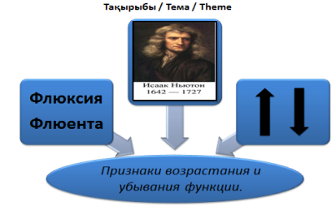  По «подсказкам» определить тему урока, сформулировать цель урока:  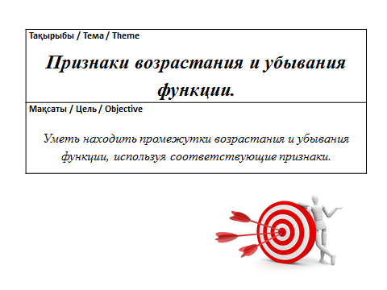  Б) Проверка домашней работы:  По слайду проверяют домашнее задание, оценивают, заносят баллы в листы самооценивания:  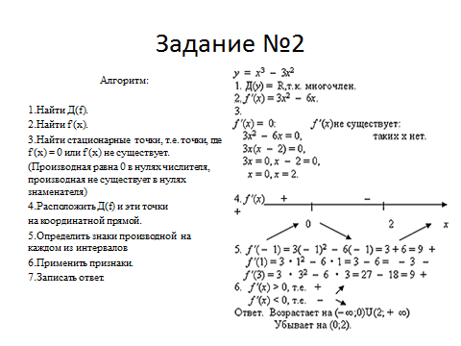  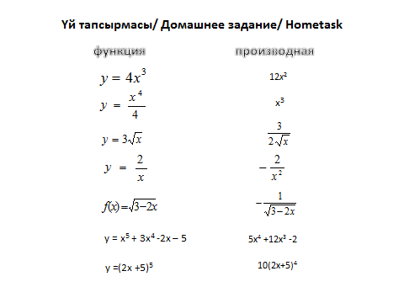  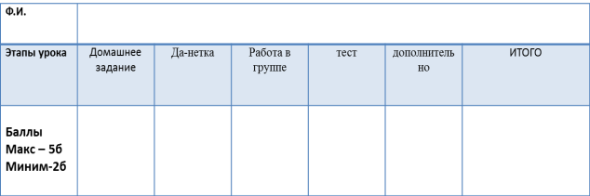 |  |  |  |  |  | Презентация  Слайды 1  Слайд 2-3  Слайд 4  Слайды 5-6
Середина урока  8-20мин  21-25 мин  26-30 мин  31-38мин | Работа в группах (деление по цвету стикеров)  Группа 1  Найдите промежутки монотонности функции:  1. $у=-\frac{х^{4}}{4}+\frac{х^{3}}{3}+х^{2}+18$  2. y=  Группа 2  Найдите промежутки монотонности функции:  1. $у=-\frac{1}{5}х^{5}+\frac{49}{3}х^{3}-\frac{3}{5}$  2. $у=\frac{х^{3}}{х-2}$  Обсуждение работы групп, оценивание.  Задание на логическое мышление:  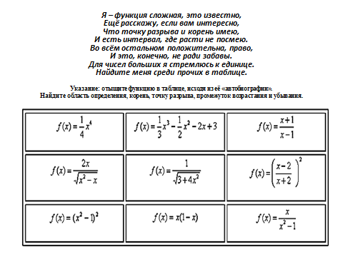  $у=\frac{2х}{\sqrt{х^{2}-х}}$ или $у=\frac{1}{\sqrt{3+4х^{2}}}$  учащиеся дискутируют по поводу функции, свойства которой описаны в стихотворении  Минутка ВОУД» Всегда ли нужна производная?????  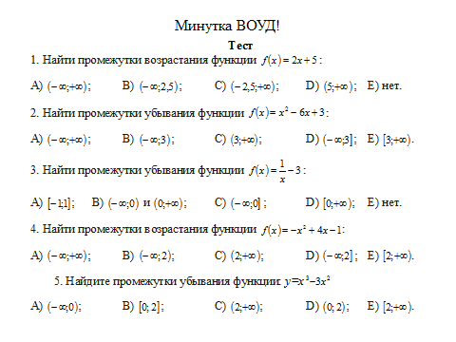  Обсуждение заданий, Выяснение того, что при нахождении промежутков возрастания или убывания функции, в случаях с линейной и квадратичной функциями, производную можно не находить.  Задание для самостоятельной работы  Домашнее задание: |  |  |  |  |  | Слайд с правилами работы в группе, критериями оценивания постера.  Результат труда: Постеры с решениями примеров.
   | 1 вариант  f(x) = x³ – 3x | 2 вариант  f(x) = 3х - x³
  D(f) | DϵR | DϵR
  f ‘(x) | 3x²-3 | 3-3x²
  f ‘(x) = 0  (не существует) | X₁=-1  X₂₌1 | X₁=-1  X₂₌1
  Знаки производной | 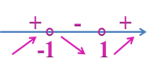 | 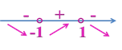
  Промежутки  возрастания | (-∞; -1]Ս[1;∞) | [-1; 1]
  Промежутки  убывания | [-1; 1] | (-∞; -1]Ս[1;∞)
  Количество +
  Оценка
  «5» - 6+
  «4» - 5 +
  «3» - 3-4+
Конец урока  39-40 | Подведение итогов урока:  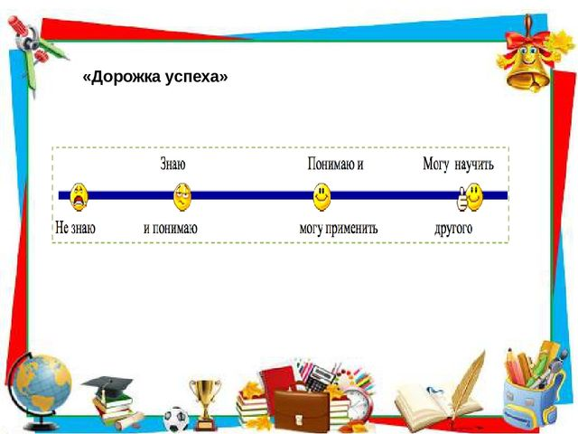  Оценивание по листам самооценивания.  Рефлексия:  Шкала успеха. |  |  |  |  |  | Слайд 5  Приложение 2
Дифференциация – каким образом Вы планируете оказать больше поддержки? Какие задачи Вы планируете поставить перед более способными учащимися? |  |  |  | Оценивание – как Вы планируете проверить уровень усвоения материала учащимися? |  | Здоровье и соблюдение техники безопасности
Общая оценка
Какие два аспекта урока прошли хорошо (подумайте как о преподавании, так и об обучении)?
1:
2:
Что могло бы способствовать улучшению урока (подумайте как о преподавании, так и об обучении)?
1:
2:
Что я выявил(а) за время урока о классе или достижениях/трудностях отдельных учеников, на что необходимо обратить внимание на последующих уроках?

Ф.И.
Этапы урока | Домашнее задание | Постер  Работа в группе | Творческое задание | Тест  ВОУД | Индивид сам работа | ИТОГО
Баллы
Макс – 5б
Миним-2б

Ф.И.
Этапы урока | Домашнее задание | Постер  Работа в группе | Творческое задание | Тест  ВОУД | Индивид сам работа | ИТОГО
Баллы
Макс – 5б
Миним-2б

